1. Основни понятия. Варианти на алгоритмите. Въведение в алгоритмичния анализ - Основните понятия, свързани с алгоритмичния анализ, са:
- Алгоритъм - е последователност от стъпки, за да се реши даден проблем. Алгоритъмите трябва да са определени, ясни и точни.
- Сложност на алгоритъма - е мярка за това, колко бързо работи алгоритъма и колко ресурси са необходими за неговото изпълнение. Сложността на алгоритъма може да бъде измерена в термини на броя на стъпките, които трябва да се изпълнят, или на обема на информация, която трябва да се обработва.
- Сортиране - е процес на подреждане на елементите в даден масив в нарастващ ред или в намаляващ ред. Има много различни алгоритми за сортиране, като се използват различни подходи в зависимост от конкретните изисквания.
- Проблем - това, което трябва да се реши с помощта на алгоритъм. Проблемът може да бъде какъвто и да е, от математически до инженерен или компютърен.
- Структура от данни - начинът, по който се съхраняват и организират данните в компютърната памет.
И други.
Има много различни варианти за алгоритми, които могат да бъдат използвани за решаване на различни проблеми. Ето някои от най-често срещаните:
- Сортиращи алгоритми - тези алгоритми се използват за подреждане на елементите в даден масив в нарастващ ред или в намаляващ ред. Примери за сортиращи алгоритми са сортировка чрез сливане, сортировка по метъп "пирамида" и бърза сортировка.
- Търсещи алгоритми - тези алгоритми се използват за търсене на определен елемент в даден масив или списък. Примери за търсещи алгоритми са линейно търсене и двоично търсене.
- Алгоритми за обхождане на графове - се използват за обхождане на върховете и ребрата на граф. Те се използват за различни цели, като намиране на най-кратки пътища, обхождане на всички върхове и т.н.
И други.
Алгоритмичният анализ е науката, която се занимава с изучаването на алгоритмите и тяхната сложност. Целта на алгоритмичния анализ е да оцени скоростта и изискванията на алгоритмите за ресурси, като се сравняват различните алгоритми, които могат да се използват за решаване на един и същ проблем. При алгоритмичния анализ се използват различни метрики за оценка на сложността на алгоритмите, като най-често се използва обобщената функция на сложност (Big O notation). С помощта на тази функция се оценява броят на стъпките, които трябва да се изпълнят от алгоритъма, за да реши проблема, в зависимост от размера на входните данни.

3. Свързаност на обекти – алгоритъм с бързо обединение. Реализация. Анализ и сравнение за алгоритъма за бързо намиране. Представяне.

Алгоритъмът с бързо обединение (Quick Union) е структура на данни, която се използва за представяне на свързаността между обектите в група. Той се използва за управление на релациите между обектите, като се използва за имплементация на операциите "обединение" (Union) и "проверка за свързаност" (Find). Алгоритъмът се реализира чрез масив, където всеки индекс представлява един обект, а стойността на индекса представлява родителя на обекта. Операцията Find се изпълнява чрез търсене на родителя на обекта, докато се намери родител, който не е свързан с друг обект. Операцията Union в алгоритъма с бързо обединение се използва за свързване на два обекта в една група. Тя се изпълнява чрез свързване на родителя на единия обект с родителя на другия обект. Алгоритъмът за бързо намиране (Quick Find) е структура на данни, която се използва за представяне на свързаността между обектите в група. Той се използва за управление на релациите между обектите, като се използва за имплементация на операциите "обединение" (Union) и "проверка за свързаност" (Find).
4. Свързаност на обекти – алгоритъм с претеглено бързо обединение. Представяне.
Алгоритъмът с претеглено бързо обединение (Weighted Quick Union) е модификация на алгоритъма с бързо обединение, която използва допълнителна информация за дълбочината на всяка група (т.е. броят на обектите в групата) за да оптимизира работата на алгоритъма. Претегленото бързо обединение се реализира чрез масив, където всеки индекс представлява един обект, а стойността на индекса представлява родителя на обекта. Допълнително се използва втори масив, който запазва размера на всяка група. Операцията Find работи по същия начин като в обикновеното бързо обединение.
6. Въведение в рекурсията. Основни свойства на рекурсията. Типове рекурсии, анализ на производителност. Формални техники за преобразуване на рекурсивни в нерекурсивни алгоритми. Опашна рекурсия; множествена рекурсия. Взаимно-рекурсивни алгоритми.
Рекурсия е метод за решаване на проблем, който използва идеята на самостоятелното си решаване. Това се постига чрез решаването на по-малка част от общия проблем и използването на резултатите от тази част за решаване на целия проблем.
Основните свойства на рекурсията са следните:
Рекурсията изисква да има определена база, която да се реши без рекурсия. Това се нарича крайна рекурсия.
- Рекурсията трябва да има определен начин на умаляване на проблема с всеки следващ викане, така че да се достигне крайната рекурсия.
- Рекурсията трябва да има някаква форма на връщане на резултатите от всяко викане, така че да се реши целият проблем.
- Рекурсията може да бъде използвана за решаване на много различни видове проблеми, като сортиране, търсене, обхождане на дървета и графи и др.
- Рекурсията може да бъде използвана съвместно с други техники, като итерация, за да се получи по-ефективен алгоритъм.Рекурсията може да бъде използвана съвместно с други техники, като итерация, за да се получи по-ефективен алгоритъм.
- Рекурсията може да бъде използвана съвместно с други техники, като итерация, за да се получи по-ефективен алгоритъм.

Съществуват два основни типа рекурсия:
- Директна рекурсия: Това е когато функцията си се извиква сама си. Тази форма на рекурсия се използва най-често.
- Косвена рекурсия: Това е когато функцията си извиква чрез друга функция, която се извиква също така рекурсивно.
За да анализирате производителността на рекурсивна функция, можете да използвате следните метрики:
- Време за изпълнение: мери се в милисекунди или секунди. Колкото по-малко време за изпълнение, толкова по-бърза е функцията.
- Използвана памет: мери се в байтове. Колкото по-малко използвана памет, толкова по-ефективна е функцията.
- Брой на рекурсивните извиквания: колкото по-малко рекурсивни извиквания, толкова по-ефективна е функцията.
Има няколко формални техники, които могат да се използват за преобразуване на рекурсивни алгоритми в нерекурсивни:
- Итеративно съставяне: тук се използва цикъл за да се имитира рекурсията. Това се прави чрез съхраняване на статуса на рекурсивната функция в стек или в някакъв друг паметен структура.
- Рекурсивно съставяне с изпадане на ограниченията: тук се използва рекурсия, но се ограничава броя на рекурсивните извиквания. Това може да се прави чрез прекъсване на рекурсията, когато достигнете определен праг или чрез използване на кеширане.
- Рекурсивно съставяне с напредване на ограниченията: това се постига чрез рекурсивното повикване на функция, която прави определен избор, и после това тества резултата от избора си.
Опашната рекурсия (tail recursion) е специален вид рекурсия, при която рекурсивното извикване на функцията е последната стъпка в изпълнението на функцията. Това означава, че след извикването на рекурсивната функция не се извършва никаква друга операция. Опашната рекурсия често се използва в множествените логаритми, които са рекурсивни алгоритми, които решават проблеми с множества.
Взаимнорекурсивни логаритми са рекурсивни алгоритми, в които повече от една функция се извикват рекурсивно една друга. Те се използват често за решаване на проблеми, които се разделят на по-малки сегменти и могат да се решават независимо един от друг.
9. Логаритми в анализа. Бинарно търсене, Евклидов алгоритъм за НОД, повдигане на степен. Анализ.
Логаритми са математическа функция, която се използва в различни области на математиката и техниката, като алгебра, теория на числата, статистика и информатика. Основната идея на логаритмите е да преобразуват числа с големи размери в числа с по-малки размери, което може да помогне при работа с такива числа.
Бинарно търсене работи така, че се взима средната стойност от списъка и се сравнява с търсената стойност. Ако търсената стойност е по-голяма от средната стойност, то търсенето се продължава само в дясната част на списъка. Ако търсената стойност е по-малка от средната стойност, то търсенето се продължава само в лявата част на списъка. Процесът се повтаря, докато се намери търсената стойност или докато се свърши списъкът.
Евклидовият алгоритъм работи следним начин:
- Вземете двете числа, за които искате да намерите НОД.
- Ако едното число е равно на 0, то НОД е второто число. Ако и двете числа са равни на 0, то НОД е 0.
- Ако нито едно от числата не е 0, правете следното:
- Намерете модула на по-голямото число.
- От по-голямото число извадете модула на по-малкото число.
- Присвоете резултата на по-голямото число.
- Преминете към следващата стъпка на алгоритъма.
- Повторете стъпките 3 и 4, докато по-голямото число стане равно на 0.
Повдигането на степен означава умножаване на дадено число със себе си няколко пъти. Означава се със символа ^, като изглежда така (2^3), което казва, че числото 2 ще се умножи на себе си 3 пъти. Тоест 2*2*2=8. В математиката се означава с 23.
Оценъчната формула – сортиране чрез сливане [О(n log(n))], при бързо сортиране на средно време [O(n log(n))] и най-лошо време [O(n2)]

11. Подход: разделяй и владей. Свойства, известни алгоритми, реaлизация и оценъчна формула.
"Разделяй и владей" е подход, който се използва в алгоритмите за решаване на проблеми, когато е необходимо да разбиете проблема на по-малки части, които са по-лесно решими, и след това да ги съберете обратно, за да получите решение на целия проблем.
Някои от най-известните алгоритми, които използват подход "разделяй и владей" са:
- Сортиране по сливане (Merge Sort) - това е алгоритъм за сортиране, който работи чрез разделяне на списъка с числа на по-малки части, сортирането им и сливането на сортираните части.
- Бинарно търсене (Binary Search) - това е алгоритъм за търсене на елемент в сортиран списък. Търсенето се извършва чрез разделяне на списъка на две части и търсенето се извършва само в едната от тези части, в зависимост от това дали търсеният елемент се среща в тази част.
- Намиране на най-големия общ делител (НОД) чрез Евклидов алгоритъм - това е алгоритъм, който се използва за намиране на най-големия общ делител на две цели числа.
12. Дървета. Основни понятия и класификации. Дефиниции и свойства.
Основни понятия и класификации на дърветата:
- Корен - това е горният узел на дървото, който няма родител.
- Листо - това е узел, който няма наследници (т.е. няма деца).
- Ребро - това е линия, която свързва два узла.
- Наследник (дете) - това е узел, който има родител.
- Родител - това е узел, който има наследници.
- Степен - това е броя на ребрата на път от корена до узела. Например, коренът на дървото има степен 0, а узлите, които са негови наследници имат степен 1 и т.н.
- Дълбочина - това е максималната степен на узел в дървото.
- Височина - това е броя на ребрата на най-дългия път от корена до най-дълбокото листо.
Дефиниции и свойства на дърветата:
- Според броя на децата на узлите се разпознават следните видове дървета:
- Двоично дърво (Binary Tree) - това е дърво, в което всеки узел има най-много два наследника.
- Многоклоново дърво (Multiway Tree) - това е дърво, в което всеки узел може да има повече от два наследника.
- Според това дали ребрата на дървото са свързани с етикети се разпознават следните видове дървета:
- Образно дърво (Labeled Tree) - това е дърво, в което ребрата са свързани с етикети.
- Необразно дърво (Unlabeled Tree) - това е дърво, в което ребрата не са свързани с етикети.
- Според това дали дървото съдържа цикли се разпознават следните видове дървета:
Ациклично дърво (Acyclic Tree) - това е дърво, в което няма цикли. Това означава, че не може да се постигне от някой узел да се върне към себе си или към някой друг узел, който е бил посетен ранее.
- Циклично дърво (Cyclic Tree) - това е дърво, в което има цикли. Това означава, че може да се постигне от някой узел да се върне към себе си или към някой друг узел, който е бил посетен ранее. Цикличните дървета се рядко срещат в информатиката, тъй като те често се считат за непрактични и трудни за обработка.

14. Обхождане на дърво и граф
При обхождане на дърво или граф се посещават всички възли в тази структура по определен начин. Има няколко начина за обхождане на дърво или граф:
- Преход най-отгоре-надолу (pre-order traversal)
- Преход отляво-надясно (in-order traversal)
- Преход най-отдолу-нагоре (post-order traversal)
- Преход най-отгоре-надолу (pre-order traversal) обхожда възела най-отгоре, след което посещава лявото поддърво и правото поддърво. Това се изпълнява рекурсивно за всички поддървета.
- Преход отляво-надясно (in-order traversal) обхожда лявото поддърво, след което посещава възела и правото поддърво. Това се изпълнява рекурсивно за всички поддървета.

15. Рекурсивни алгоритми в двоичните дървета

Рекурсия е метод за решаване на проблем, който се основава на използването на самия алгоритъм във вътрешните си части. Това може да се използва за решаване на проблеми, които са свързани с двоичните дървета, като например:
- Намиране на най-големия елемент в двоичното дърво
- Обхождане на двоичното дърво в най-отгоре-надолу ред (pre-order traversal)
- Обхождане на двоичното дърво в отляво-надясно ред (in-order traversal)
- Обхождане на двоичното дърво в най-отдолу-нагоре ред (post-order traversal)
Пример за рекурсивен алгоритъм за намиране на най-големия елемент в двоичното дърво:
Copy code
def find_largest(node):
if node is None:
return -inf
left_largest = find_largest(node.left)
right_largest = find_largest(node.right)
return max(node.value, left_largest, right_largest)
16. Сортировки. Селективна сортировка. Сортировка чрез вмъкване. Примери
Селективната сортировка (selection sort) е алгоритъм за сортиране, който работи като се избира най-малкия елемент от несортираната част на масива и се премества на началото на сортираната част. Това се повтаря докато всички елементи не са сортирани.
Пример за реализация на селективна сортировка на Python:
def selection_sort(arr):
for i in range(len(arr)):
# Намиране на най-малкия елемент от несортираната част
min_index = i
for j in range(i+1, len(arr)):
if arr[min_index] > arr[j]:
min_index = j
# Разменяне на най-малкия елемент с елемента на позиция i
arr[i], arr[min_index] = arr[min_index], arr[i]
return arr
Сортировката чрез вмъкване (insertion sort) е алгоритъм за сортиране, който работи като вмъква елементите на масива на правилното място, за да се получи сортиран масив. Това се прави от началото на масива, като се сравняват всеки елемент с предишните си елементи и се вмъква на правилното място.
Пример за реализация на сортировка чрез вмъкване на Python:
def insertion_sort(arr):
for i in range(1, len(arr)):
current_value = arr[i]
j = i - 1
# Вмъкване на елемента на правилното място
while j >= 0 and arr[j] > current_value:
arr[j+1] = arr[j]
j -= 1
arr[j+1] = current_value
return arr
17. Сортиране по метод на мехурчето. Подобрение на алгоритъма. Анализ.
Сортирането по метода на мехурчето (bubble sort) е алгоритъм за сортиране, който работи като сравнява два съседни елемента и разменя техните места, ако те са в грешен ред. Това се повтаря докато не се получи сортиран масив. Сложността на сортирането по метода на мехурчето е O(n^2), което означава, че алгоритъмът ще изпълни n^2 операции за сортиране на масив с n елемента. Той не е ефективен за сортиране на големи масиви и се използва само за сортиране на малки масиви или масиви, които вече са частично сортирани. Един начин за подобряване на алгоритъма за сортиране по метода на мехурчето (bubble sort) е да се добави флаг, който да прекратява изпълнението на алгоритъма, когато масивът вече е сортиран. Това ще се постигне чрез проверка дали няма разменяния на елементите по време на сортирането. Ако няма разменяния, значи масивът вече е сортиран и алгоритъмът може да бъде прекратен.
18. Сортировка на Шел. Примери и свойства.
Сортировката на Шел (Shell sort) е алгоритъм за сортиране, който работи като сравнява елементите, които са на разстояние друг от друг. Това разстояние се нарича "шаг" (gap). След това елементите се сравняват и разменят с помощта на алгоритъма за сортиране по метода на мехурчето (bubble sort). След това се намаля шагът и се повтаря процесът. Процесът се продължава докато шагът стане равен на 1.
Пример за реализация на сортировка на Шел на Python:
Copy code
def shell_sort(arr):
# Избиране на начална стойност за шага
gap = len(arr) // 2
while gap > 0:
for i in range(gap, len(arr)):
# Сортиране по метода на мехурчето
# за всеки елемент с шаг gap
current_value = arr[i]
j = i
while j >= gap and arr[j-gap] > current_value:
arr[j] = arr[j-gap]
j -= gap
arr[j] = current_value
# Намаляване на шага
gap //= 2
return arr
Сложността на сортировката на Шел (Shell sort) е O(n^2), което означава, че алгоритъмът ще изпълни n^2 операции за сортиране на масив с n елемента. Той е по-бърз от сортирането по метода на мехурчето (bubble sort), но все още не е ефективен за сортиране на големи масиви.

19.Бързо сортиране. Стратегии за разделяне. Избор на разделящ елемент. Анализ.
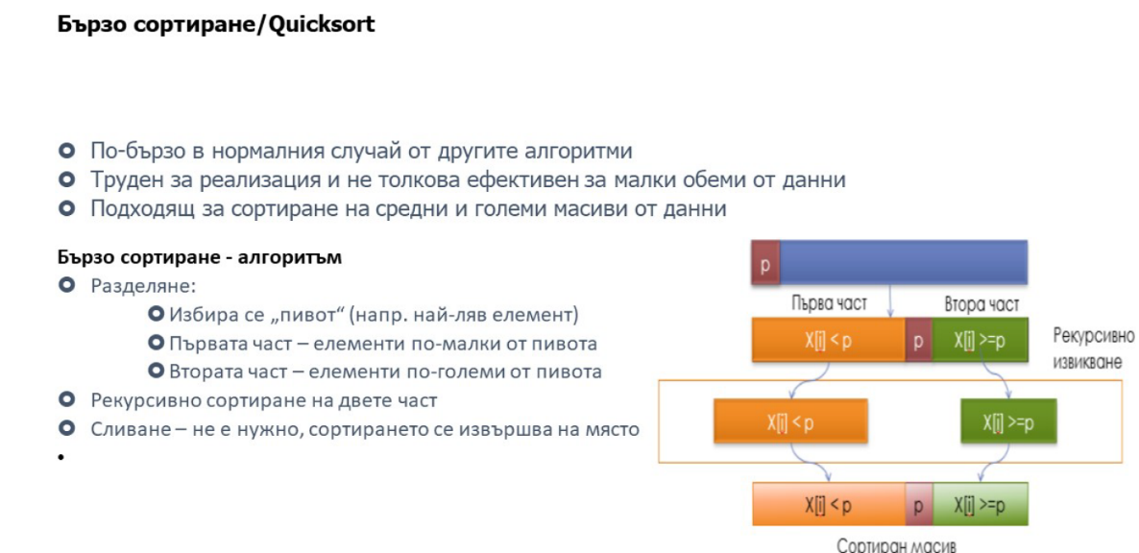
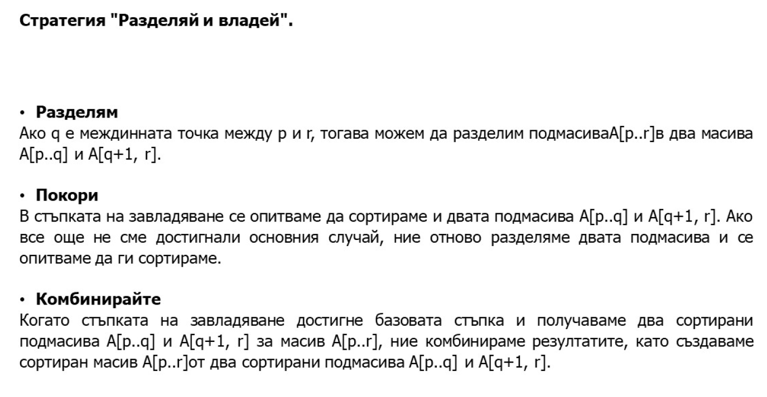
Алгоритъм за бързо сортиране
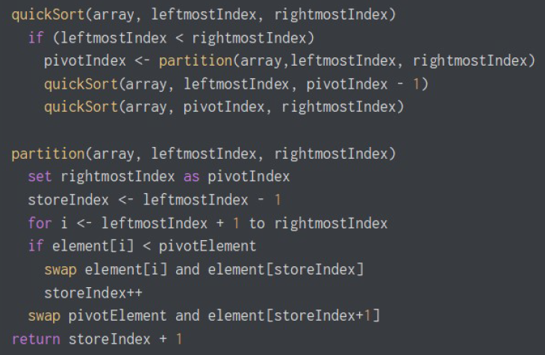

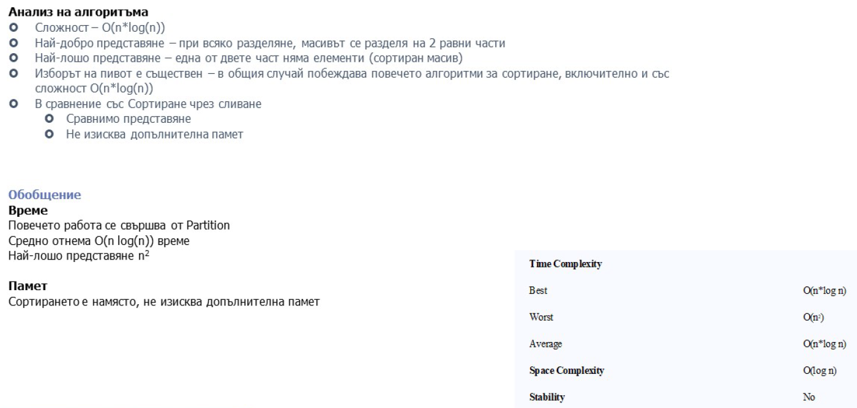
20.Сортиране чрез сливане. Анализ. 5-46

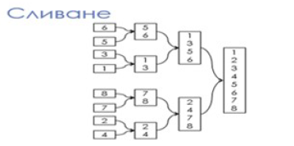
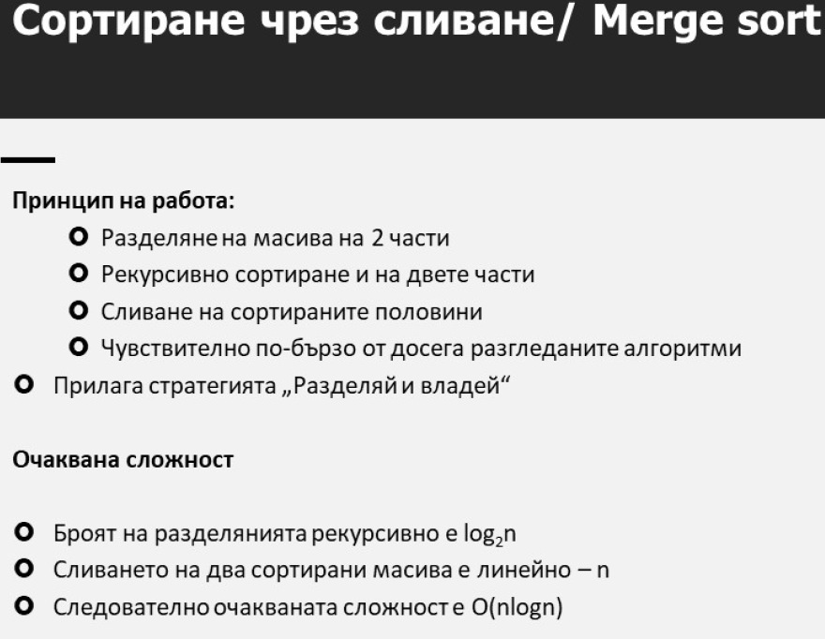
Работа на алгоритъма Quicksort
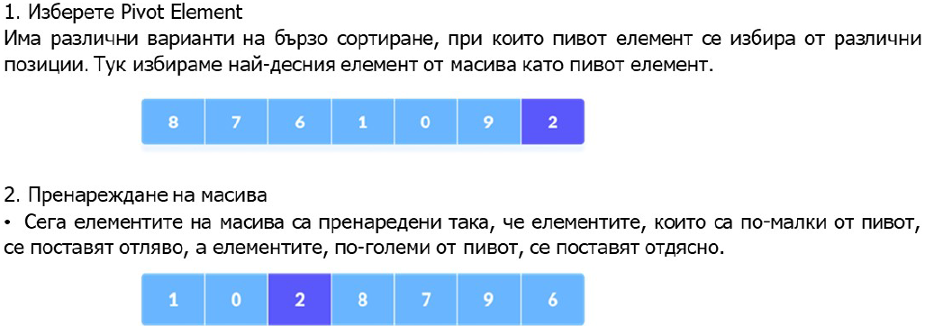
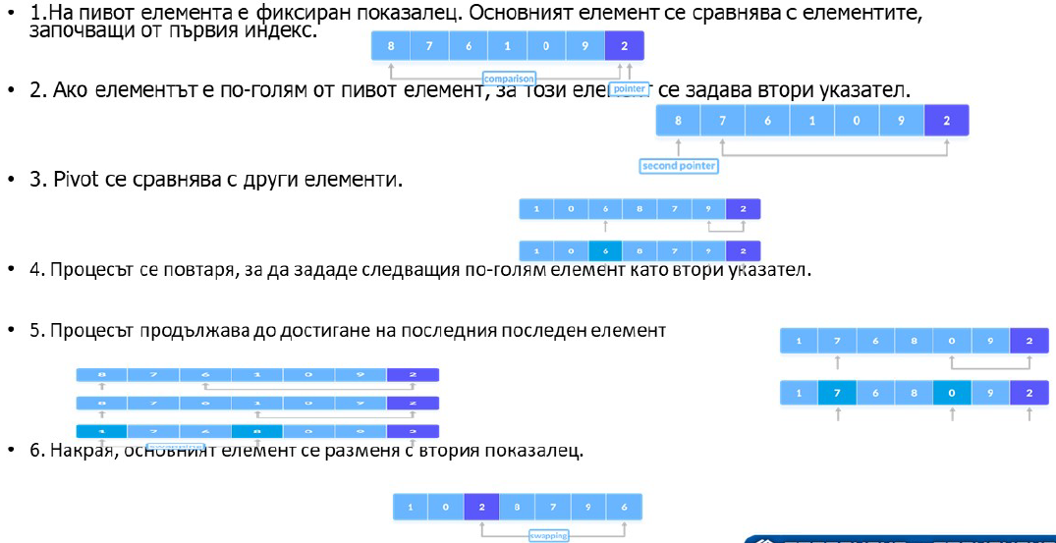
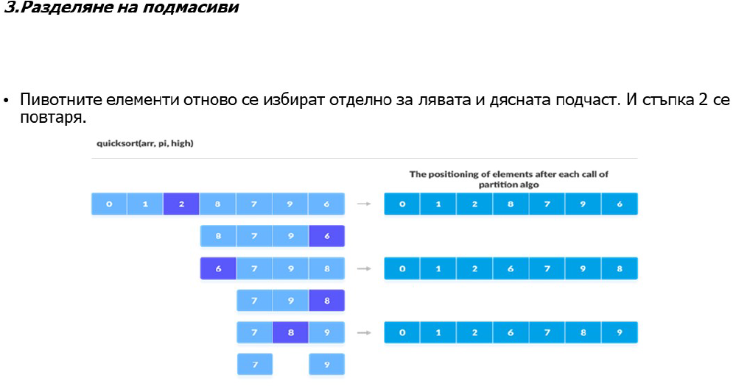
Алгоритъм за бързо сортиране
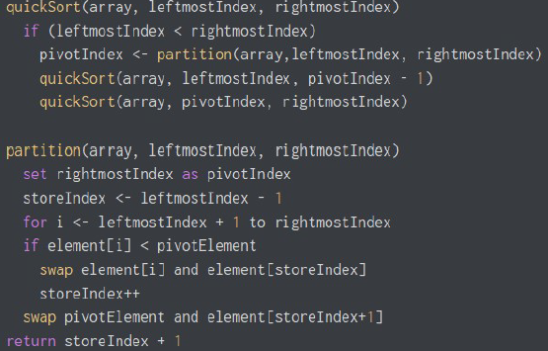
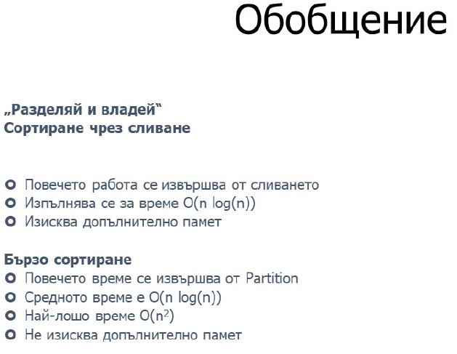
21.Сортиране на свързани списъци. Индексно и указателно сортиране. Примери. 3а 41

22.Пирамидална сортировка. Базирани на пирамида алгоритми. Конвертиране в пирамида. Сортиране на пирамида.

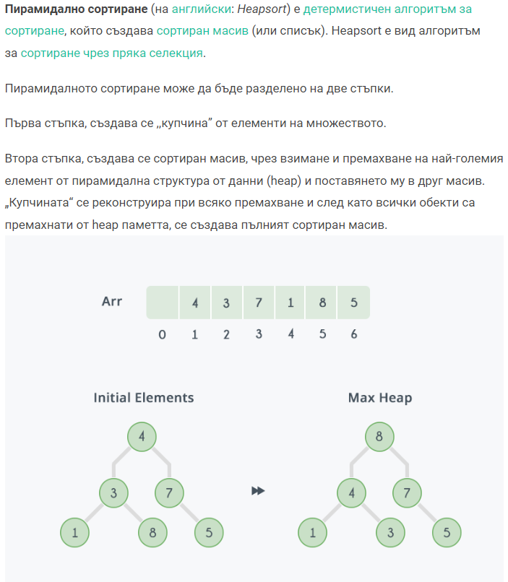
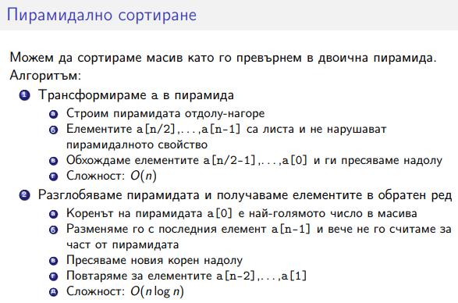
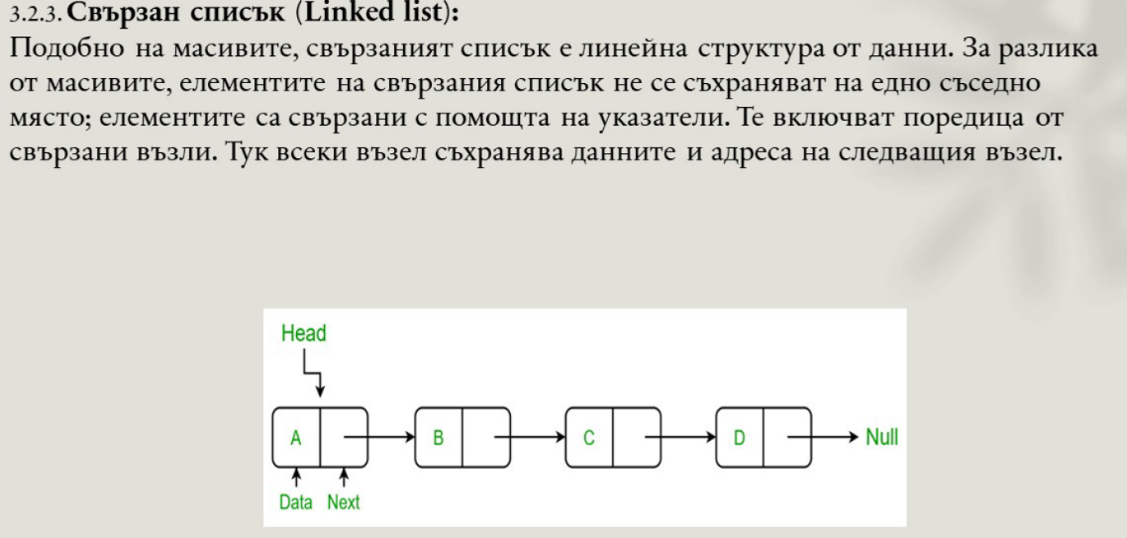
23.Списъци. Типове и реализация (реализация през шаблони и обекти). Приложни аспекти. 3a 42

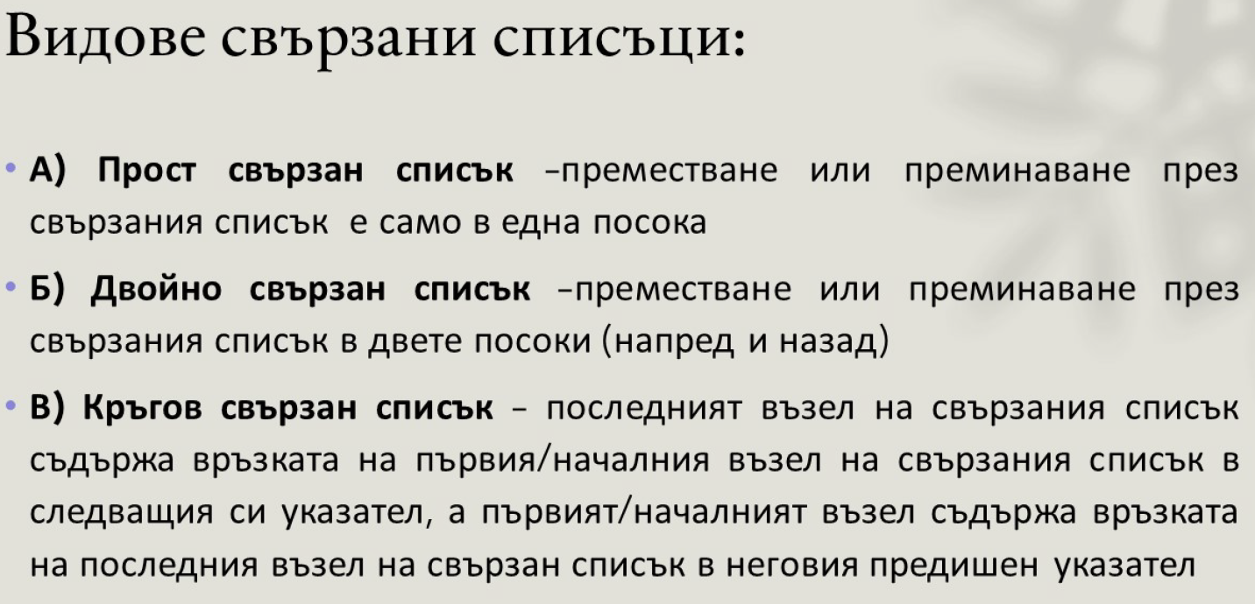
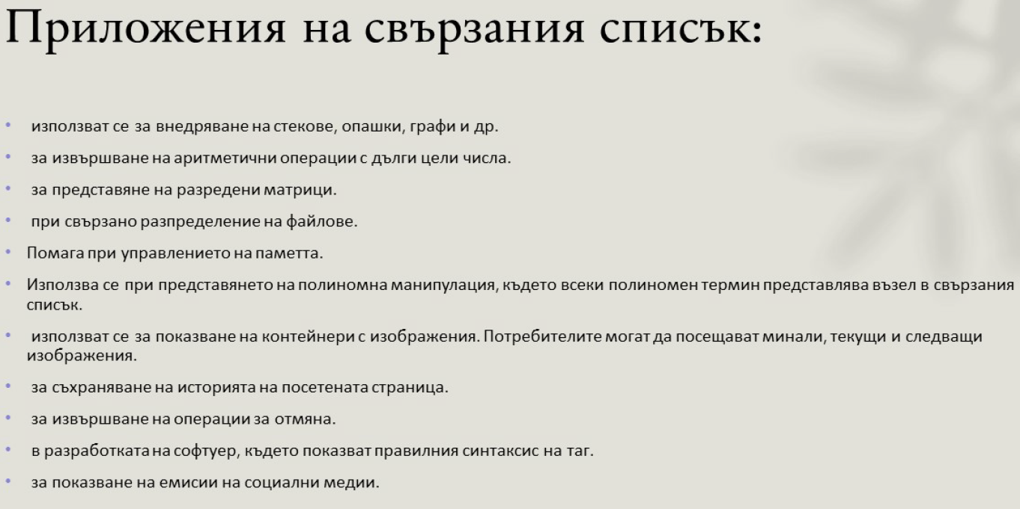

24.Стек. Абстаркция и реализация. Приложни аспекти: постфиксен запис и преобразувания, задачи от практиката, 3а 12

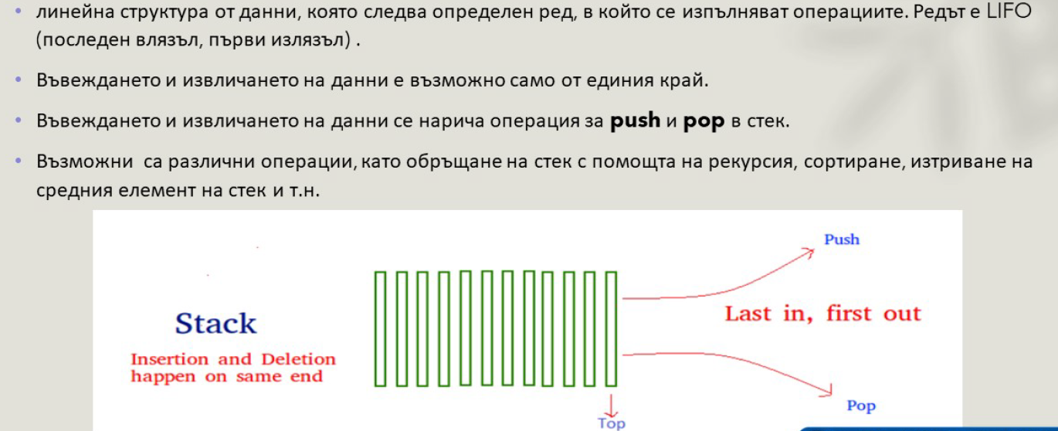
Характеристики на стека:
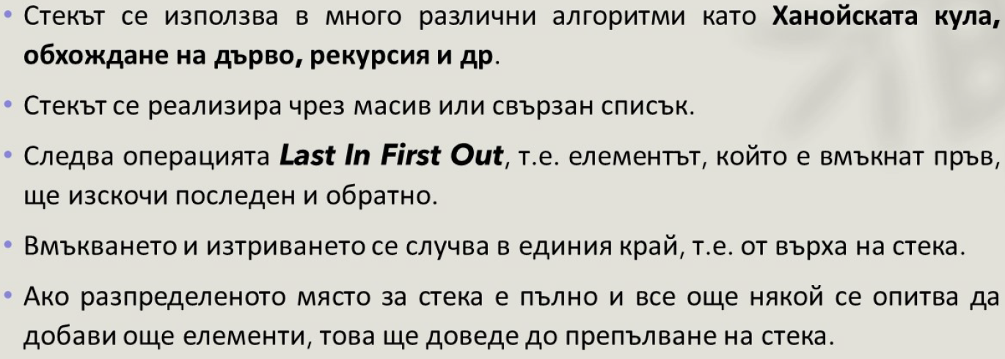
Приложения на стек
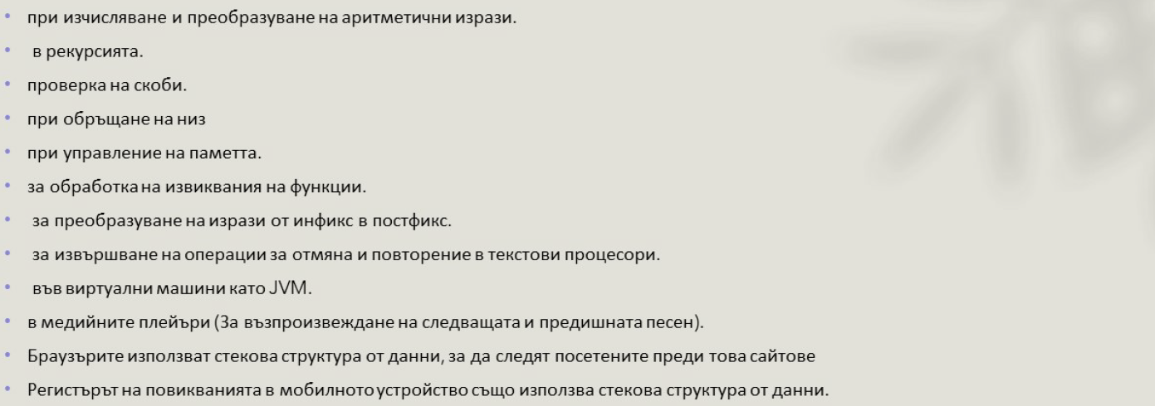
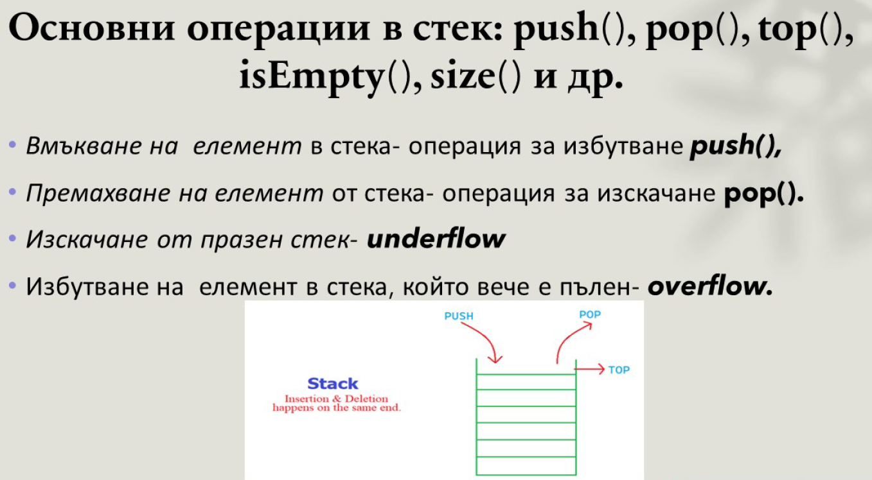
Видове стекове:
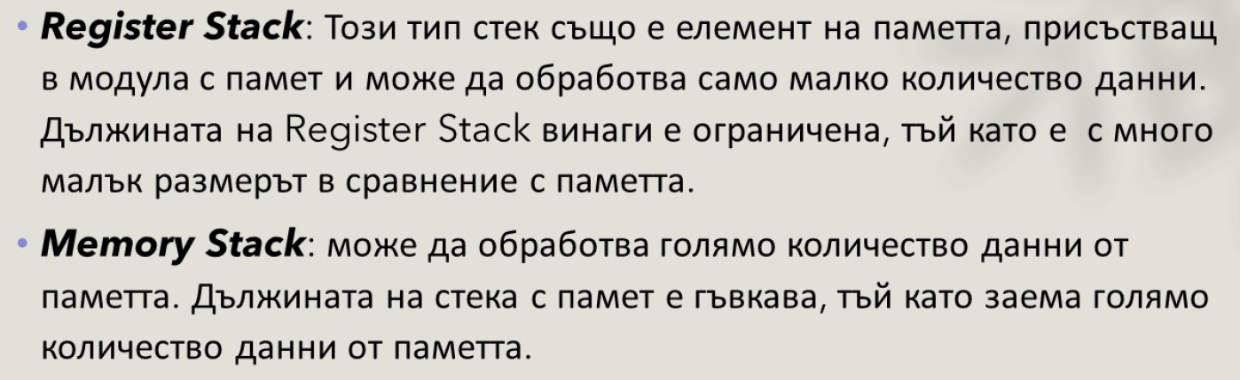
Implementation:
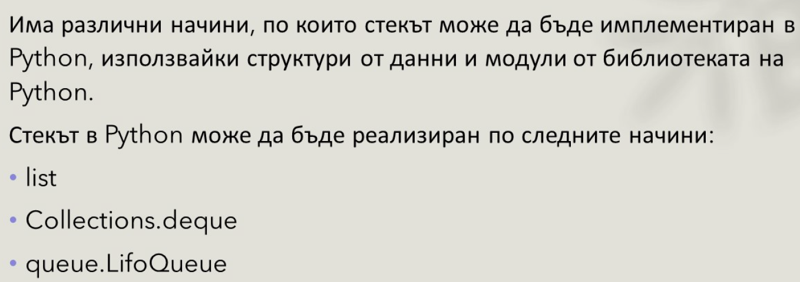
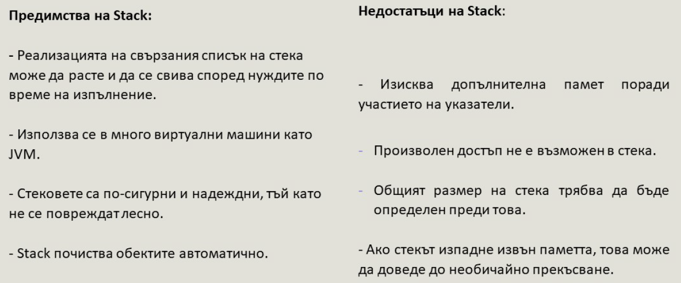

25.Опашки. Абстракция и реализация. Използване на опашки. 3а 31

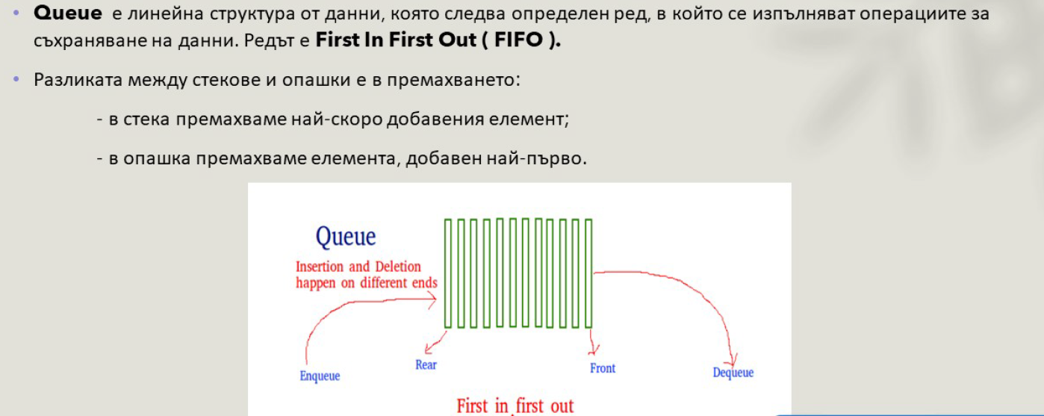
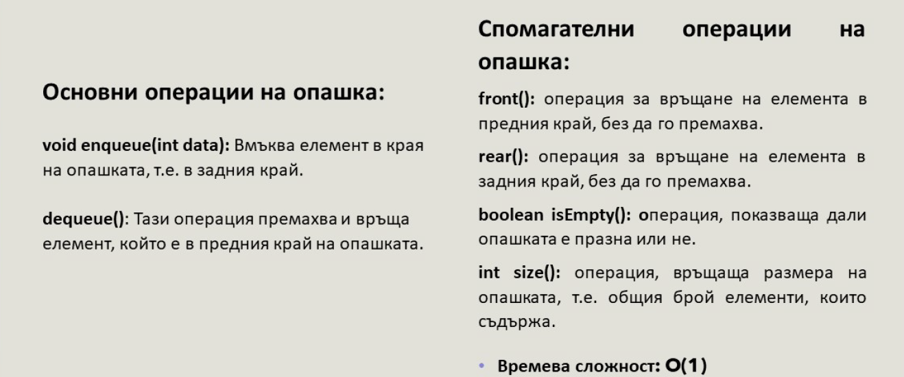
Видове опашки:
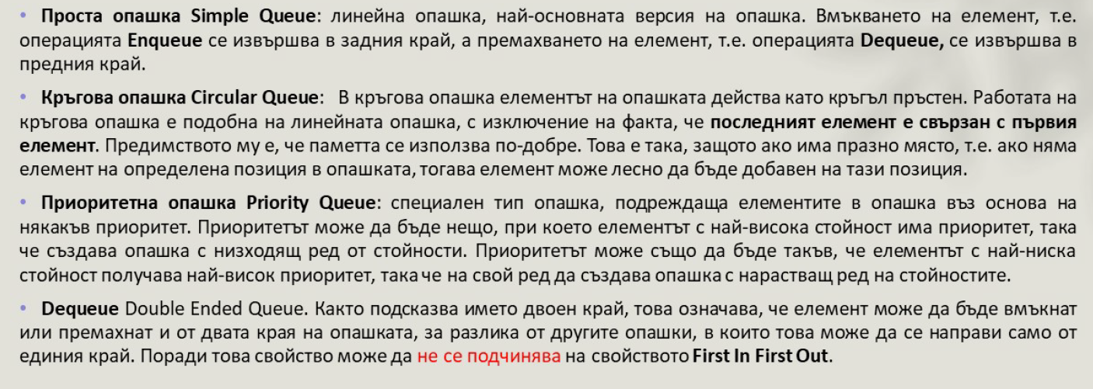Приложения на опашките: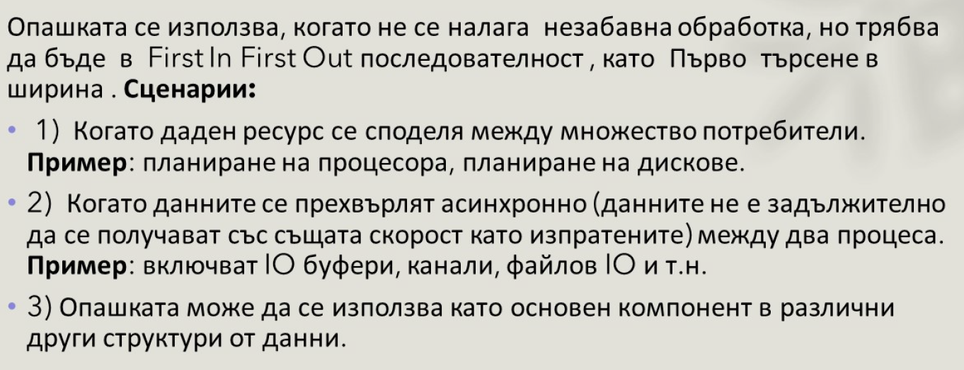
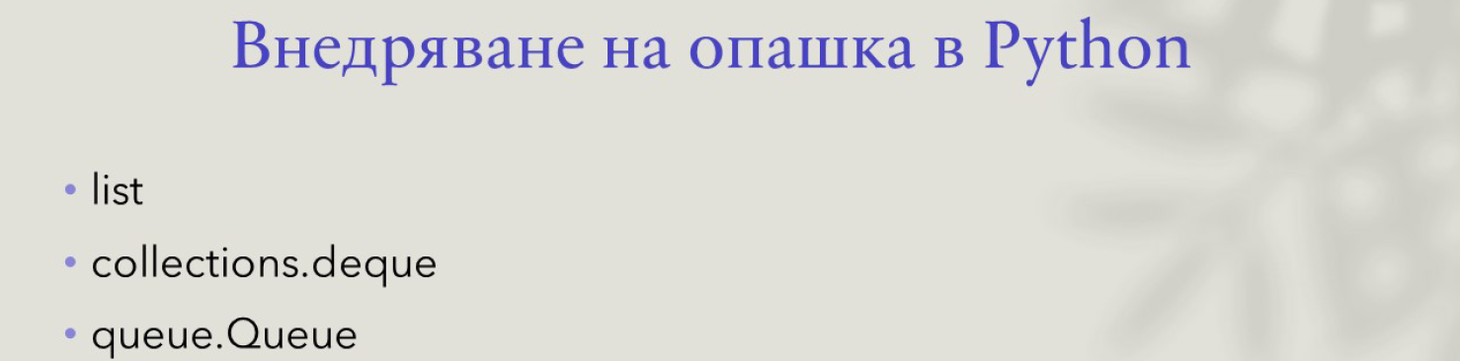
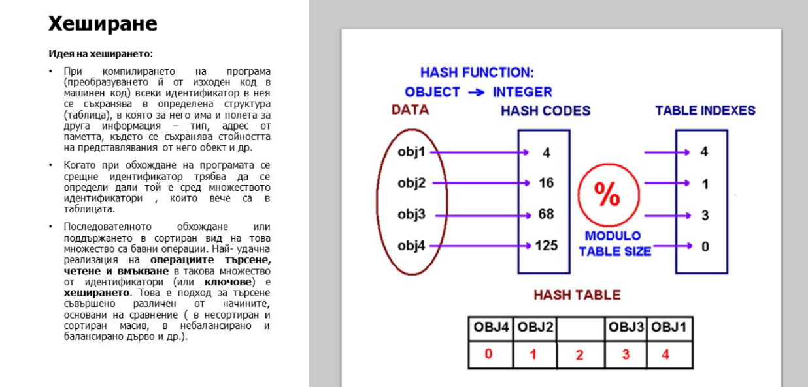
26.Хеш таблици. Основна идея, хеш- функции, избор на оптимална функция. 4
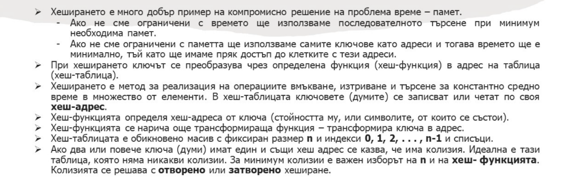

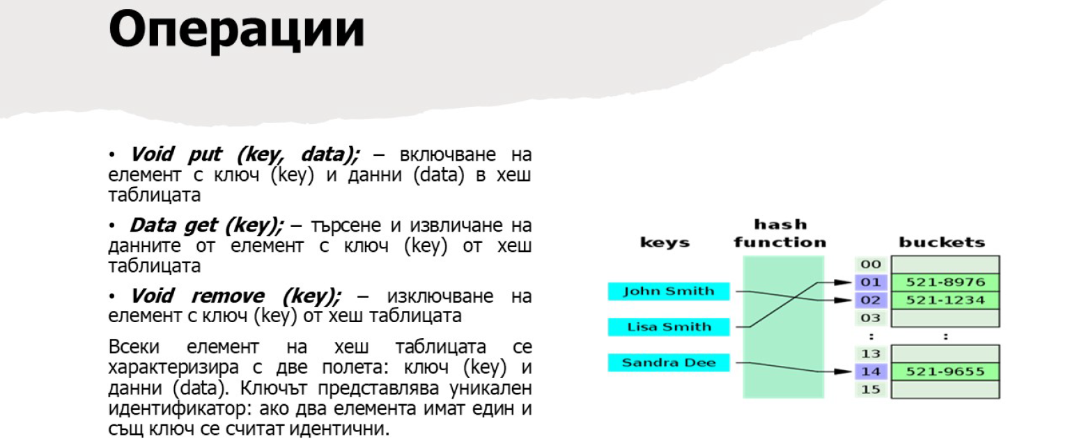
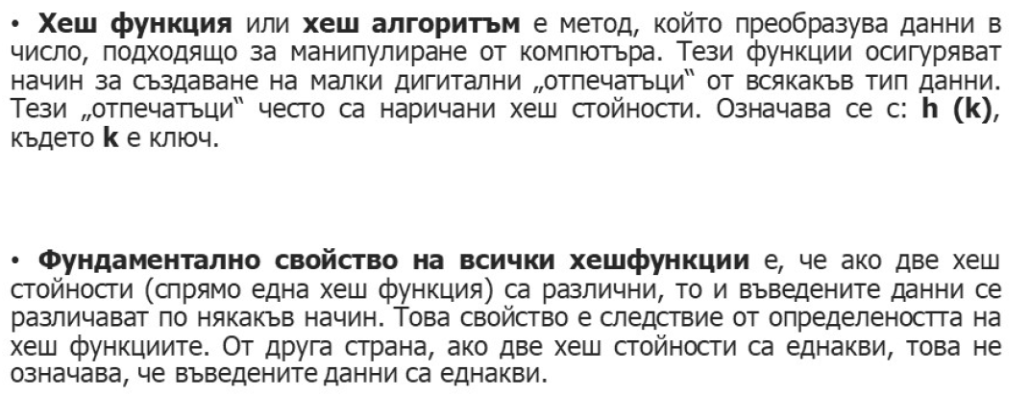
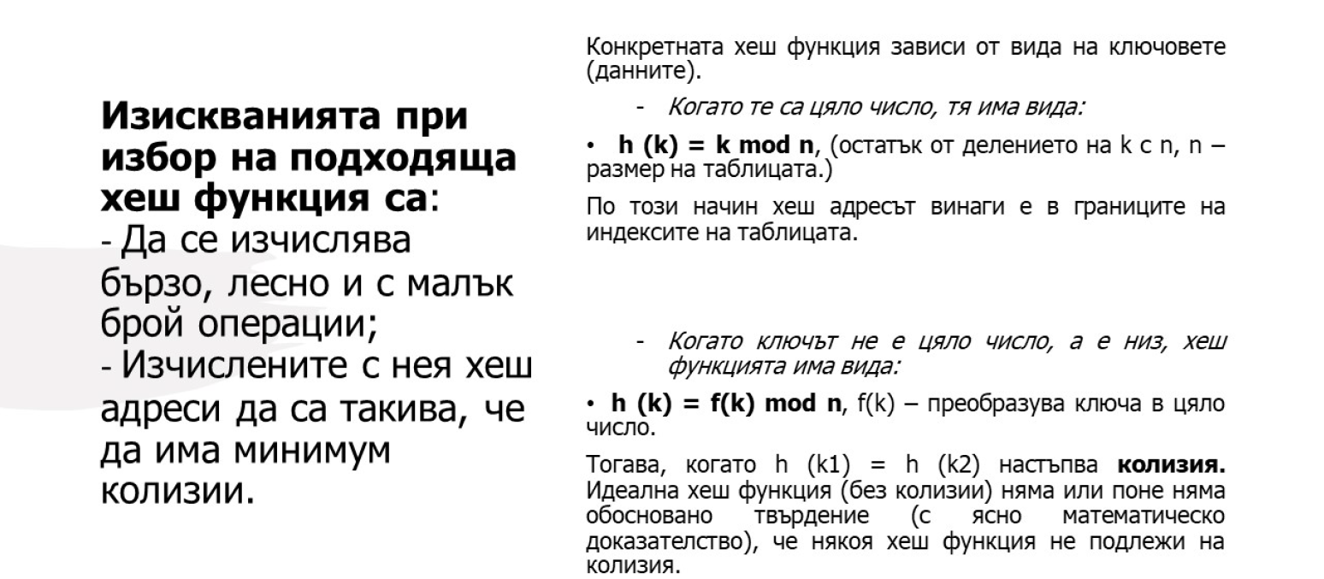
27.Равномерно хеширане. Хеш-функции, съдържащи деление/умножение. 4 29

Видове хеш функции:

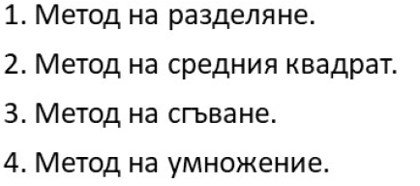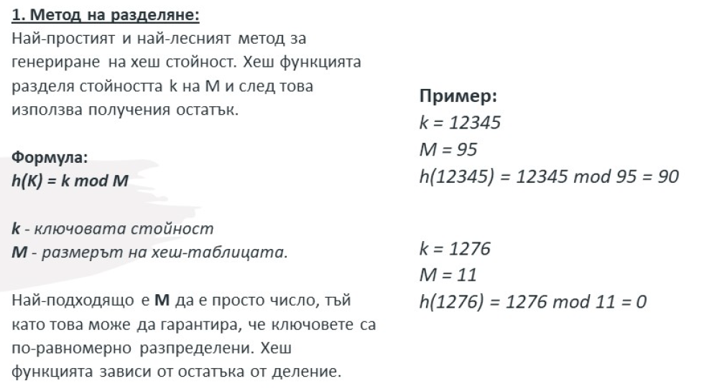
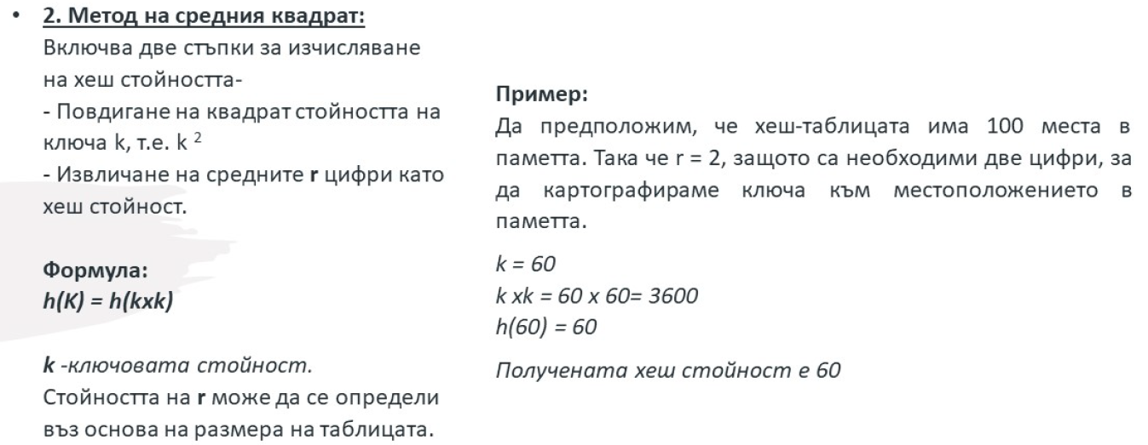
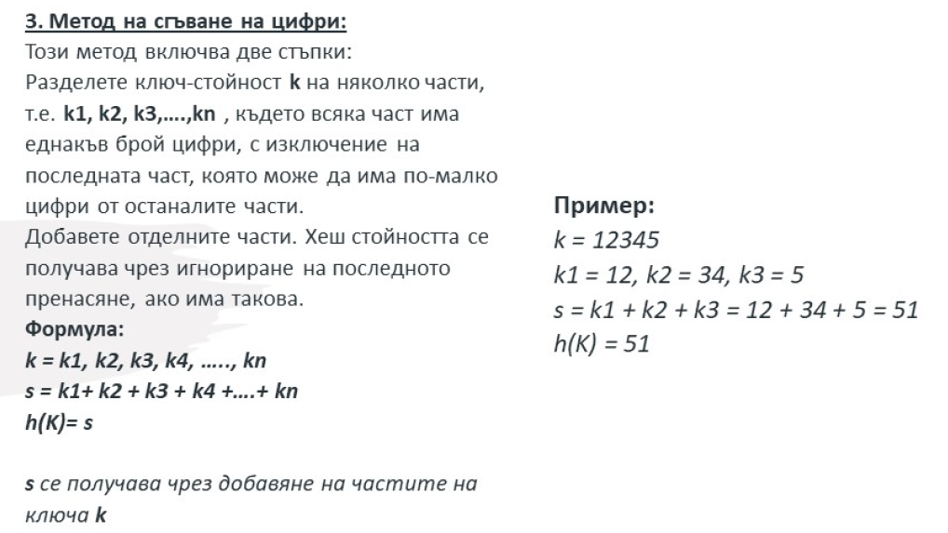
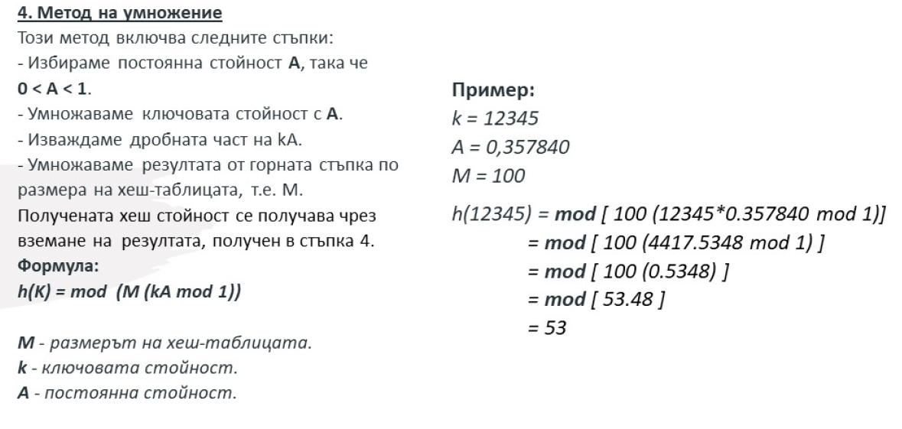

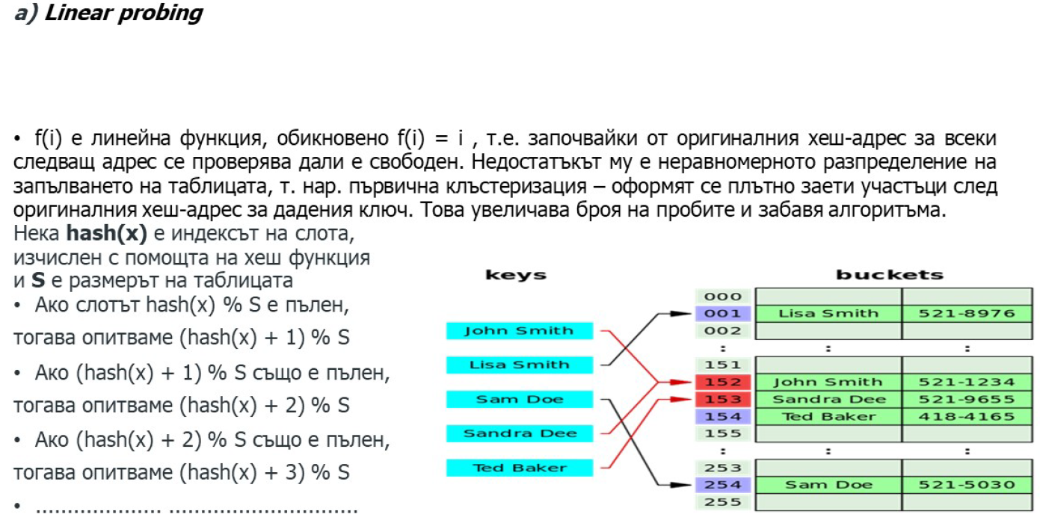
28.Хеш-функции с пряко адресиране: линейно прохождане, функции от квадратичен тип, двойно хеширащи функции. 4 30
Пример: нека разгледаме проста хеш функция като ключ mod 5 и поредица от ключове, които трябва да бъдат вмъкнати са: 50, 70, 78, 93.
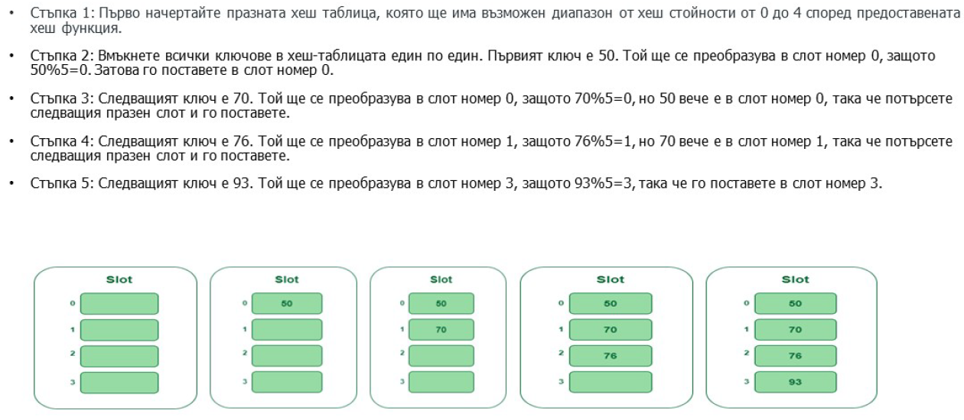
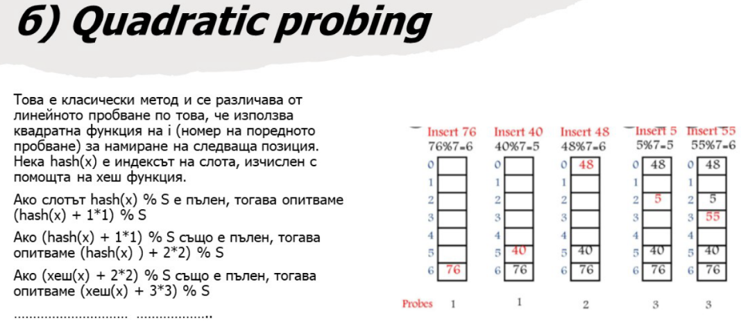
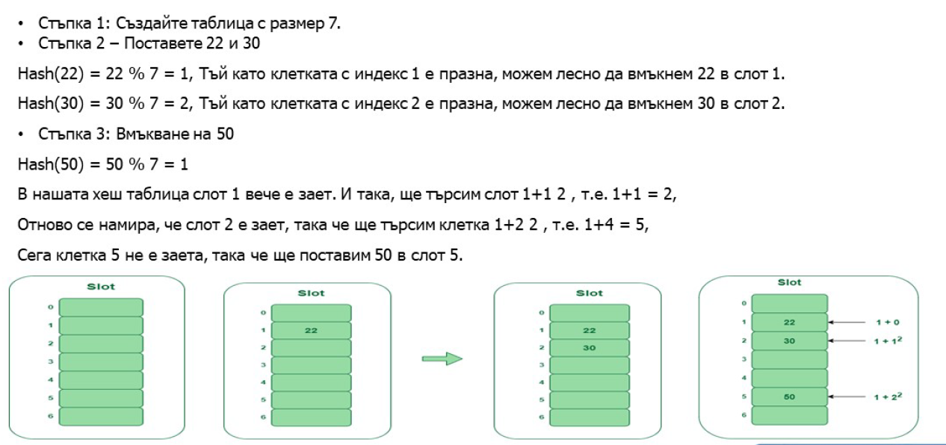
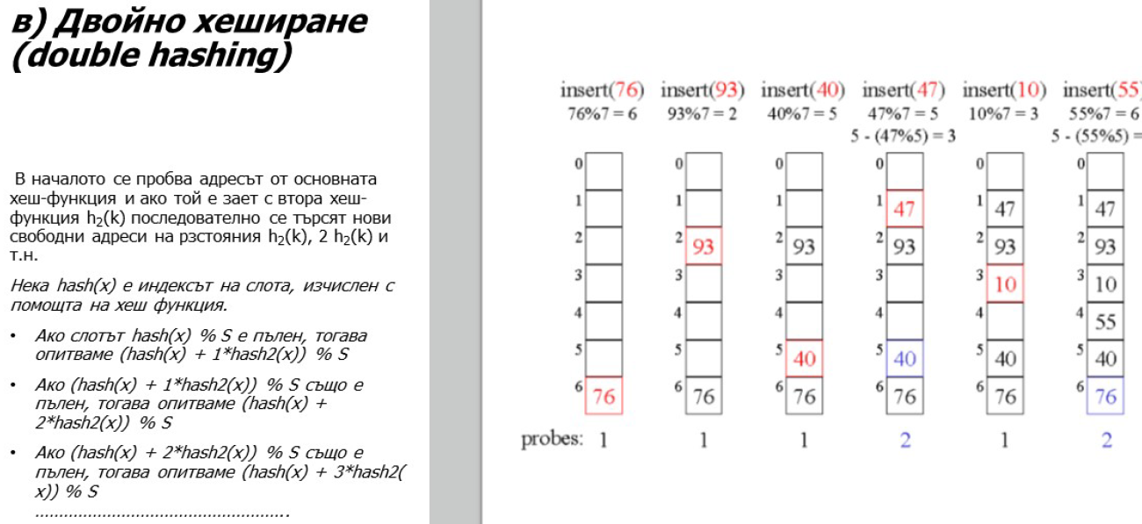
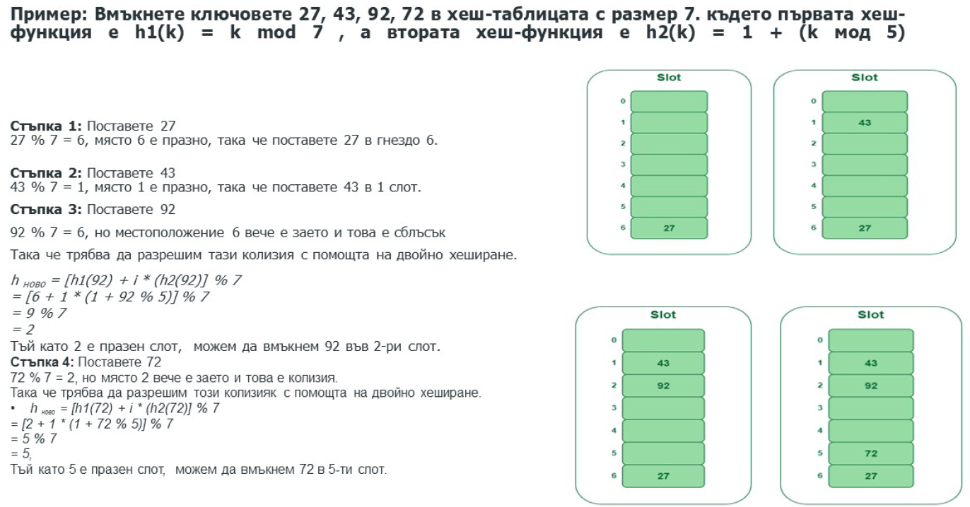
Пример: Нека разгледаме размер на таблица = 7, хеш функция като Hash(x) = x % 7 и стратегия за разрешаване на колизиите като f(i) = I 2. Поставете = 22, 30 и 50.

